 | DESPLIEGUE DE APLICACIONES WEB  Desarrollo de Aplicaciones Multiplataforma/Web  ACTIVIDAD INDIVIDUAL 1. Fundamentos de la Arquitectura Web

Objetivos

El objetivo de esta actividad individual es investigar sobre lo visto en clase en esta unidad de trabajo.

La entrega de esta actividad se realizará mediante la entrega definitiva en Classroom.

La fecha máxima de entrega para esta “Actividad individual 1. Entornos integrados” será: 28 de Septiembre a las 23:59h. Todo alumno que no entregue esta actividad o suba dicha actividad individual posterior a la fecha mencionada, se calificará con un 0 para esta actividad.

La entrega de esa actividad se encuentra ya habilitada en la Plataforma. Además, esta actividad deberá ser subida en formato PDF EXCLUSIVAMENTE.

NO SE CONSIDERARÁ VÁLIDO LA COPIA DEL TEXTO DE LAS DIAPOSITIVAS DEL TEMARIO, EL OBJETIVO DE ESTA ACTIVIDAD ES QUE EL ALUMNO ADQUIERA COMPETENCIAS DE CARÁCTER AUTÓNOMO, CON LA AYUDA DEL PROPIO TEMARIO Y DE INTERNET.

¡¡IMPORTANTE!!
EL NOMBRE DEL FICHERO A ENTREGAR EN FORMATO PDF DEBERÁ TENER LA SIGUIENTE ESTRUCTURA:

Apellido1_Apellido2_Nombre_ActInd1

EJEMPLO: Muniz_Amian_Daniel_ActInd1.PDF

AQUEL ALUMNO QUE INCUMPLA ESTE TRIMESTRE CON EL NOMBRE DEL FICHERO A ENTREGAR SE LE CALIFICARÁ AUTOMÁTICAMENTE CON UNA CALIFICACIÓN DE 0 PARA ESTA ACTIVIDAD.
Ejercicio 1 (Tiempo de resolución aproximado: 45 min.): Informe de Análisis de Peticiones
- Puntuación: 2.5 puntos
Esta actividad es una versión más estructurada del "Inspector Web". El objetivo es que documentes formalmente la comunicación cliente-servidor.
- Abre las Herramientas de Desarrollador (F12) en la pestaña "Red".
- Visita una web de un periódico digital (ej. elmundo.es o elpais.com).
- Tarea 1: Análisis de carga inicial.
  - Recarga la página y observa la "cascada" de peticiones.

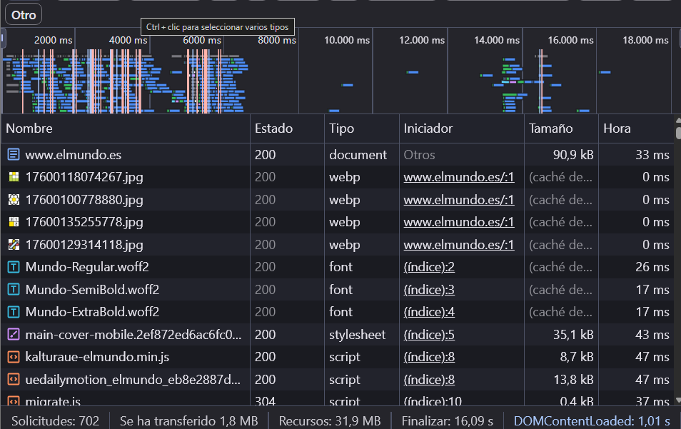
  - Identifica y anota:
    - La petición principal que descarga el documento HTML.
La peticion principal es la primera fila:
Nombre: www.elmundo.es
Estado: 200
Tipo: document
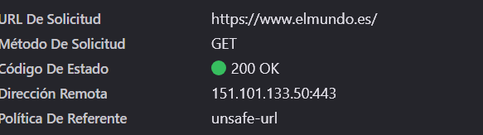
Metodo: GET
URL: https://www.elmundo.es/
    - Tres peticiones GET que descarguen recursos estáticos (una imagen .jpg, una hoja de estilos .css y un fichero .js).
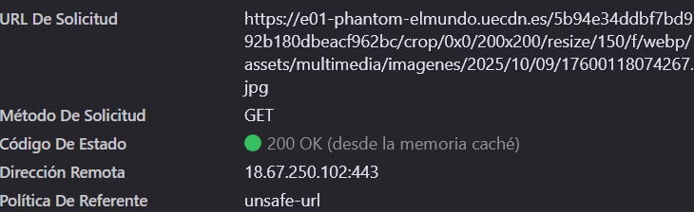
Recurso estatico: imagen.jpg
Peticion: 17600118074267.jpg
Tipo: webp
Metodo: GET
Estado: 200

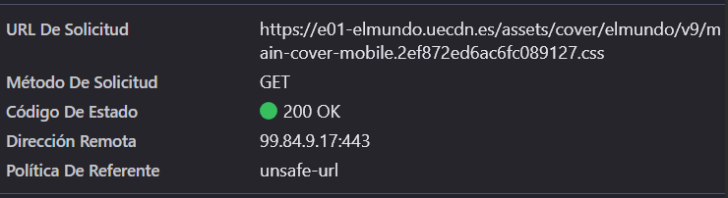

Recurso estatico: hoja de estilos.css
Peticion: main-cover-mobile….css
Tipo: stylesheet
Metodo: GET
Estado: 200
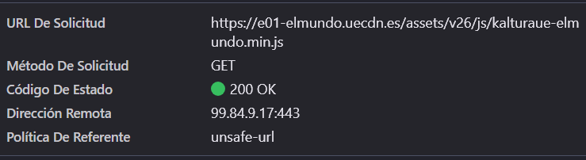
Recurso estatico: fichero.js
Peticion: kalturaue-elmundo.min.js
Tipo: script
Metodo: GET
Estado: 200

    - Para cada una, apunta su código de estado y su método.
- Tarea 2: Análisis de una petición dinámica.
  - Utiliza el buscador de Google para buscar una noticia.
  - Identifica la petición que se lanza al ejecutar la búsqueda (normalmente a una API, marcada como Fetch/XHR).
  - Captura y documenta: el método, la URL completa (con los parámetros de búsqueda) y el código de estado de la respuesta.
  - 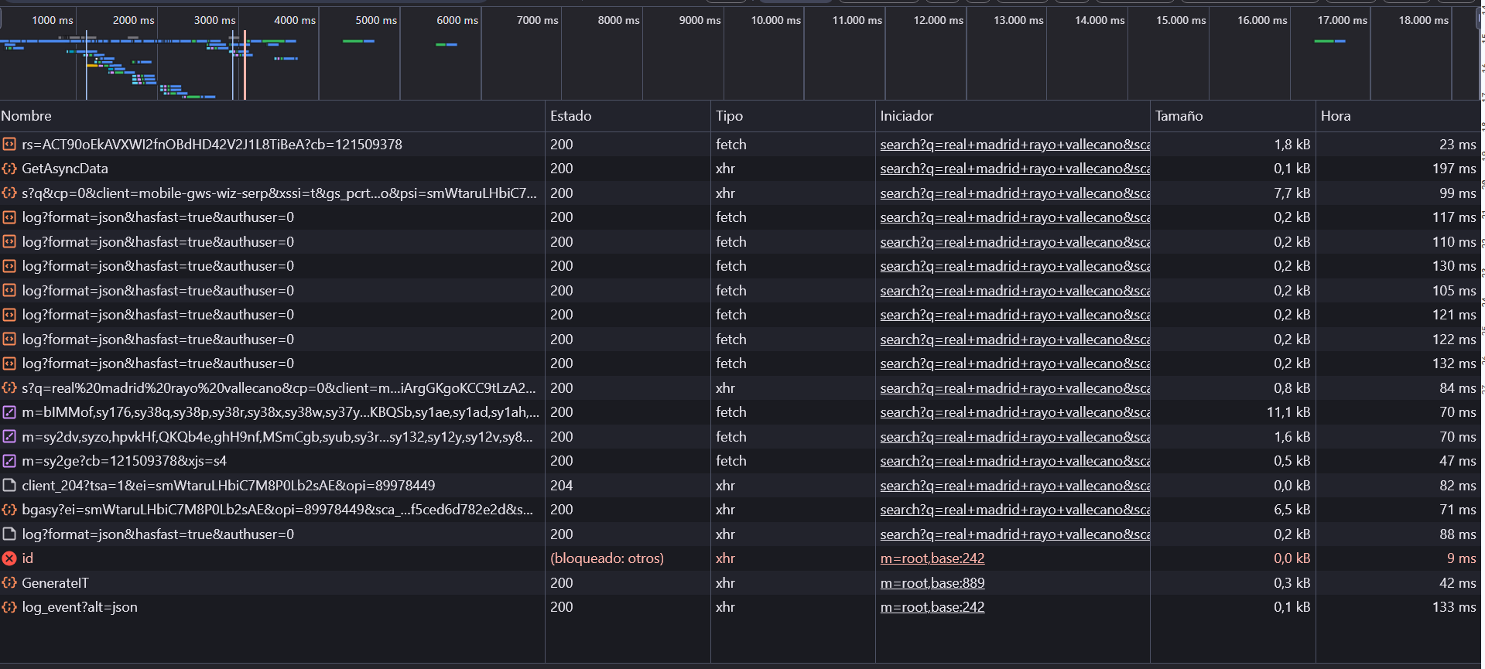

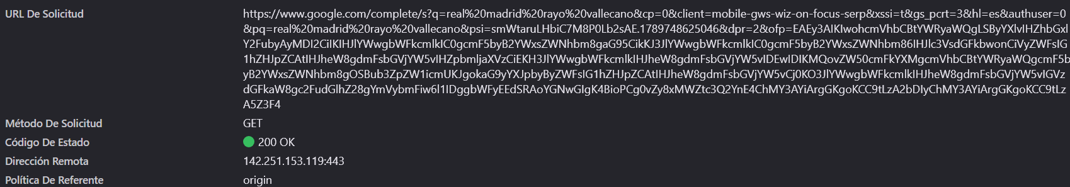

Ejercicio 2 (Tiempo de resolución aproximado: 75 min.): Diseño de Infraestructura para una Startup
- Puntuación: 3.5 puntos
Esta actividad se realiza en grupos. El objetivo es que toméis decisiones de diseño y las justifiquéis, aplicando los conceptos de arquitectura.
- Escenario: Sois el equipo fundador de "CodeFlix", una nueva plataforma de streaming para tutoriales de programación.
- Tarea 1: Diseño de la Arquitectura (Diagrama).
  - Dibujad un diagrama de la arquitectura de 3 capas para la plataforma.
  - Debéis incluir y conectar: Servidor Web, Servidor de Aplicaciones, Servidor de Base de Datos y un servicio externo de almacenamiento para los vídeos (como Amazon S3 o similar).

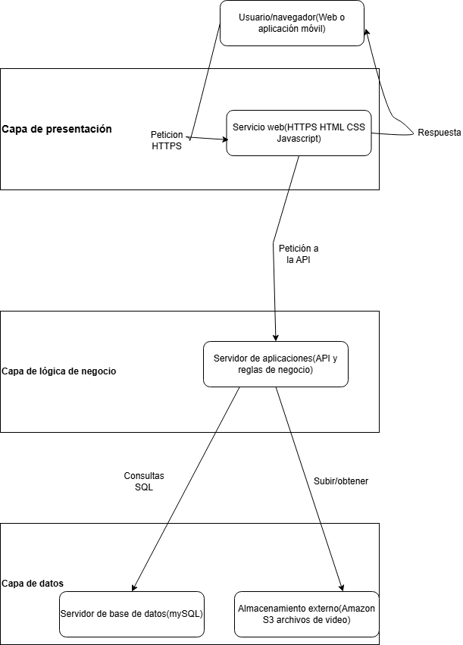
- Tarea 2: Justificación de Decisiones (Debate y Documento).
  - Responded a las siguientes preguntas, justificando cada respuesta:
    - ¿Empezaríais con una arquitectura monolítica o con microservicios? ¿Por qué?
Una arquitectura monolítica ya que al principio tendría pocos usuarios y un equipo de desarrollo pequeño. y eso permite desarrollar, probar, desplegar toda la aplicación de forma más sencilla y económica. Y además necesita menos servidor y genera menos problemas de comunicación entre componentes.

    - ¿Qué servidor de base de datos elegiríais y qué tablas principales crearíais? (Listar al menos 4 tablas con sus campos más importantes).

Elegiría MySQL ya que es un sistema de gestor de bases de datos relacional gratuito, bastante utilizado en aplicación web y compatible con numerosos lenguajes. Permite usar claves primarias, claves externas, transacciones para mantener la integridad de los datos.

Tablas:

Usuarios: id_usuario), nombre, email, password, rol

Videos:id_video titulo, descripcion, duración, fecha_publicacion

Categorías:id_categoria (PK), nombre, descripción

Comentarios: id_comentario, fecha_publicacion

    - ¿Qué mecanismos de seguridad básicos (vistos en la unidad) implementaríais desde el primer día? (Mencionar al menos dos).
HTTPS mediante certificado SSL/TLS: permitiría cifrar la comunicación entre los usuarios y servidor.
Firewall de red: Toma de decisiones en IPs y puertos.

Ejercicio 3 (Tiempo de resolución aproximado: 90 min.): Diseño de Infraestructura para una Startup
- Puntuación: 4.0 puntos
Esta es una actividad de investigación y análisis crítico individual. El objetivo es que actuéis como un "auditor", analizando dos sistemas web muy diferentes para deducir su posible arquitectura.
- Sistemas a Analizar:
  - Sistema A: Una web gubernamental sencilla, como la web del Ayuntamiento de Los Palacios.
  - Sistema B: Una aplicación web compleja y global como Twitch.tv.
- Tarea: Rellenar una Tabla Comparativa.
  - Crea una tabla con dos columnas (una para cada sistema) y las siguientes filas. Deberás investigar y usar las DevTools para rellenarla.
Característica a Analizar | Web del Ayuntamiento (Sistema A) | Twitch.tv (Sistema B)
Protocolo y Seguridad | ¿Usa HTTPS? ¿Quién emite el certificado SSL?  La web del ayto. usa HTTPS. Organización (O)  FNMT-RCM | ¿Usa HTTPS? ¿Quién emite el certificado SSL? Twitch usa HTTPS. Emitido por GlobalSign Atlas R3 DV TLS CA 2026 Q2
Servidor Web Inferido | Usando la pestaña "Red", ¿qué Server aparece en las cabeceras de respuesta?  No aparece por motivos de seguridad | ¿Qué Server aparece en las cabeceras? ¿Es Nginx, Apache u otro?  No aparece por motivos de seguridad
Uso de APIs (Fetch/XHR) | ¿Hay muchas peticiones dinámicas o la web es principalmente estática?  Es estática. | ¿Cómo de intensivo es el uso de APIs? (Cargar chat, streams, etc.)  Salen muchas llamadas de APIs
Arquitectura Deducida | ¿Parece una arquitectura monolítica o de microservicios? Justifica tu respuesta.  Arquitectura monolítica, porque la mayoría de sus contenidos y funciones proceden de un mismo dominio y se cargan conjuntamente | ¿Parece una arquitectura monolítica o de microservicios? Justifica tu respuesta.  Usa una arquitectura de microservicios, porque sus funciones trabajan de manera independiente.
Escalabilidad y Disponibilidad | ¿Qué indicios de balanceo de carga o uso de CDNs (Content Delivery Network) encuentras?  Puede utilizar servicios externos para recursos concretos, como fuentes, pero su infraestructura parece sencilla y centralizada. | ¿Qué indicios de balanceo de carga o uso de CDNs encuentras?  Se observan numerosos dominios y servidores diferentes. Esto indica el uso intensivo de CDNs y balanceadores de carga.

